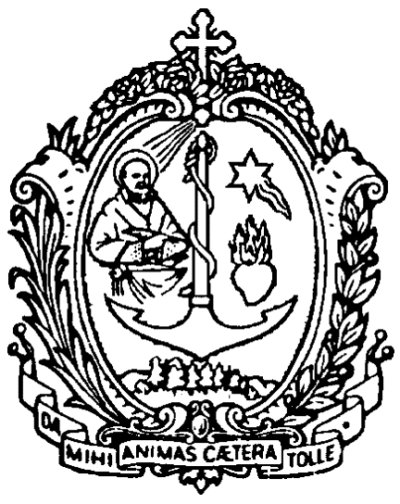
DIREZIONE GENERALE OPERE DON BOSCO
Via della Pisana 1111 - 00163 Roma

Il Rettor Maggiore

Prot. 09/0107
Roma, 31 de enero de 2009

A los Hermanos salesianos
de la Congregación

Asunto: Primeros pasos en la actuación del Proyecto Europa

Queridos Hermanos,

recibid ante todo un cordial saludo. Con esta carta quisiera informaros acerca de la actuación del llamado “Proyecto Europa”, que el Papa Benedicto XVI, en sus dos intervenciones en el CG26, y el mismo Capítulo nos han indicado como una de las nuevas fronteras, con el objeto de “relanzar el carisma salesiano” en este Continente (CG26, 108).

El CG26 pide en particular que «el Rector Mayor con su Consejo defina la naturaleza y los objetivos de la intervención de la Congregación para una renovada presencia salesiana en Europa» (CG26, 111). Ya en el discurso de clausura del CG26 yo mismo había ofrecido algunos primeros elementos de comprensión y de orientación a este respecto; después han tenido lugar otros pasos.

El pasado mes de agosto he enviado a los Inspectores de Europa y a sus Consejos una Encuesta sobre el Proyecto Europa. Les he pedido que digan lo que piensan de tal Proyecto, que reflexionen sobre lo que consideran importante para reavivar el testimonio y la misión salesiana en el Continente, que me manden sus propuestas acerca de las prioridades, la formas de colaboración, las modalidades de coordinación del Proyecto. Las respuestas a estas cuestiones han sido interesantes y ricas y han sido incorporadas en un “Instrumento de trabajo”, preparado por mi, que contiene en su primera parte la síntesis de estas respuestas y en la segunda los elementos fundamentales para la actuación del Proyecto.

Del 27 al 30 de noviembre ha tenido lugar en la Casa Generalicia el Encuenro de los Inspectores de Europa. Al comienzo de tal encuentro he presentado el Instrumento de trabajo y, a partir de este documento, los Inspectores y los Consejeros Generales han trabajado, primero en grupo y después por Regiones, sobre las tres áreas que han concentrado la atención del Proyecto: la revitalización endógena de las presencias salesianas, la reubicación y reajuste, Europa tierra de misión. Al final, las reflexiones y propuestas han sido presentadas al Rector Mayor y al Consejo General para la elaboración del Proyecto. En tal ocasión ha quedado establecido que los encuentros de los Inspectores de Europa tengan lugar, cada dos años, en noviembre de 2010 y 2012.

Hace unos días he constituido la Comisión del Proyecto Europa. Está formada por el Consejero para la Formación Don Francesco Cereda, que la coordina; por los tres Consejeros para la misión salesiana: Don Fabio Attard, Don Vaclav Klement, Don Filiberto González; por los tres Consejeros Regionales de Europa: Don Pierfausto Frisoli, Don José Miguel Núñez, Don Esteban Turanský; por tres Inspectores europeos: Don Juan Bosco Sancho por la Región Europa Oeste, Don Stefano Martoglio por la Región Italia y Medio Oriente, Don Marek Chrzan por la Región Europa Norte. Esta Comisión tiene el cometido de individuar los objetivos y estrategias del Proyecto Europa, definirlos en términos de resultados esperados controlables, para cada una de las tres áreas, y fomentar y controlar la realización del Proyecto. Cada seis meses se reunirá la Comisión en una Inspectoría de cada una de las Regiones de Europa y comunicará después los resultados al Rector Mayor y al Consejo General.

Finalmente, en esta sesión invernal del Consejo General hemos terminado la Elaboración del Proyecto Europa, que adjunto a esta carta de presentación. Él será ciertamente una ayuda para la mentalización de toda la Congregación y fomentará la acción convergente del Rector Mayor y del Consejo, de las Inspectorías y de las Regiones de Europa, de toda la Congregación. Elaborado el proyecto, se trata ahora de actuarlo; el camino queda trazado y será más fácil recorrerlo.

Hoy comenzamos el “año de gracia” del 150º aniversario de la fundación de nuestra Congregación. El Proyecto Europa es la primera semilla del CG26 que empieza a florecer precisamente allá donde la Congregación ha tenido su origen y desde donde el carisma de Don Bosco se ha difundido por todo el mundo. Con este Proyecto no sufren merma las prioridades misioneras indicadas para el sexenio pasado, que siguen vigentes, aun cuando nos exijan una mirada más específica y más coordinada sobre Europa.

El Papa Benedicto XVI, en la carta que me envió al comienzo del CG26, decía: «En un momento en que en Europa las vocaciones diminuyen y los desafíos de la evangelización aumentan, la Congregación salesiana debe estar atenta a reforzar la propuesta cristiana, la presencia de la Iglesia y el carisma de Don Bosco en este continente. Como Europa ha sido generosa mandando misioneros a todo el mundo, así ahora la Congregación, apelando especialmente a las Regiones ricas de vocaciones, debe estar dispuesta a este respecto» (CG26 p.131).

Esta es la hora, por tanto, de la generosidad misionera; os exhorto por eso a todos vosotros, queridos hermanos, también a los que se encuentran en la formación inicial, a que respondáis con valentía y entusiasmo a las necesidades de la evangelización, siguiendo el ejemplo del gran apóstol y misionero San Pablo, del que recordamos, con toda la Iglesia, el segundo milenio del nacimiento.

Confío a María Auxiliadora y a Don Bosco estos propósitos; que Ellos intercedan por nosotros.
Os saludo cordialmente en el Señor


Don Pascual Chávez Villanueva
Rector Mayor

